**SỞ GIÁO DỤC & ĐÀO TẠO TP HCM**

**Trường THPT MẠC ĐĨNH CHI**

**ĐỀ KIỂM TRA HỌC KỲ 1 NĂM HỌC 2014-2015**

**Môn: VẬT LÝ – Khối 10 – Chương trình CHUẨN**

**Các lớp: 10A4; 10A5; 10A6; 10A11 🡪 10A16; 10A21 🡪 10A24**

**Thời gian 45 phút (không kể thời gian giao đề)**

**Câu 1.** (2,5 *điểm*)

1. Nêu đặc điểm của vec tơ gia tốc trong chuyển động tròn đều? Viết công thức tính gia tốc trong chuyển động tròn đều? Nêu rõ tên gọi và đơn vị của các đại lượng có trong công thức trong hệ SI?
2. Một chất điểm chuyển dộng tròn đều trên đường tròn cố định bán kính R = 2*m* với tốc độ $v$ = 3*m/s*. Tính độ lớn gia tốc của chất điểm?

**Câu 2.** (2,5 *điểm*)

1. Phát biểu định luật vạn vật hấp dẫn của Newton? Viết công thức mô tả dịnh luật và nêu tên gọi, đơn vị của các đại lượng có trong công thức trong hệ SI?
2. Coi trái đất là khối cầu đồng chất đứng yên bán kính R. Một vật ở trên mặt đất có trọng lượng 9N. Nếu đem vật này lên độ cao 2R so với mặt đất thì trọng lượng của vật bằng bao nhiêu?

**Câu 3.** (2,5 *điểm*)

1. Phát biểu định luật Húc (Hooke)
2. Một lò xo nhẹ có chiều dài tự nhiên 10*cm*, độ cứng 120*N/m*, đầu trên gắn vào diểm cố dịnh tại nơi có gia tốc trọng trường *g* = 10*m/s*2, đầu dưới gắn vật nặng khối lượng *m* thì khi cân bằng lò xo có chiều dài 20*cm*. Tính *m*?

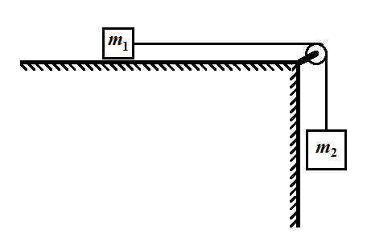**Câu 4.** (2,5 *điểm*) Cho hệ như hình vẽ. Trong đó khối lượng các vật lần lượt là *m*1 = 100*g* và *m*2 = 200*g*. Hệ số ma sát trượt giữa vật *m*1 và sàn ngang là µ = 0,2. Lấy *g* = 10*m/s*2. Dây nhẹ, không dãn. Bỏ qua khối lượng ròng rọc. Bỏ qua ma sát giữa dây và ròng rọc. Thả cho hệ chuyển động

1. Tính gia tốc chuyển động của mỗi vật
2. Tính áp lực do dây đặt lên ròng rọc